Частное учреждение образование

«Колледж бизнеса и права»

разработка приложения, автоматизирующего работу менеджера по продаже товаров в категории «электроника»

версия 1.0

техническое задание

Т.091005

Разработал (А.О.Зеневич)

Проверила (Е.Н.Коропа)

2022

Содержание

Изм.

Лист

№ докум.

Подпись

Дата

Лист

2

Т.091005

Разраб.

Зеневич А.О.

Провер.

Коропа Е.Н.

Реценз.

Н. Контр.

Утверд.

*Разработка приложения,*

*автоматизирующего работу менеджера по продаже товаров в категории «Электроника»*

Лит.

Листов

КБП

У

1 Общие сведения 3

1.1 Формулировка задания 3

1.2 Цели, достигаемые разработкой 3

1.3 Категории пользователей 3

1.4 Наименование организации заказчика 3

1.5 Основания для проведения работ 3

2 Описание предметной области 4

2.1 Описание (схемы) бизнес-процессов 4

2.2 Состав данных и алгоритмы обработки информации 4

2.3 Недостатки существующих проектных решений 4

3 Требования к разработке 5

3.1 Информационная модель 5

3.2 Структура меню 5

3.3 Функциональные требования 6

3.4 Требования к информационному обеспечению 8

3.5 Требования к интерфейсу 8

4 Порядок контроля и обеспечение качества 10

5 Требования к документированию 11

# Общие сведения

## Формулировка задания

Требуется разработать приложение, автоматизирующее работу менеджера по продаже товаров в категории «Электроника».

Полное название приложения: «Electronics Automize».

Сокращённое название: «E-Automize».

## Цели, достигаемые разработкой

Основной целью разработки данного проекта является облегчение и автоматизация работы менеджера по ремонту и продаже товаров в категории «Электроника».

## Категории пользователей

В разрабатываем приложении будет предусмотрено две категории пользователей: администратор, менеджер.

Менеджер может в любое время может делать обработку заказов, откликов.

Администратор имеет право просматривать базу данных, одобрять возвраты, отвечать на вопросы по коллаборации с различными компаниями, изменять товар в категориях (т.е. его наименование. описание, цену, фото).

## Наименование организации заказчика

Организация-заказчик: Колледж бизнеса и права

Адрес: г. Минск, ул. Колесникова 3

Телефон: +375(17)319-31-31

Разработчик: Зеневич Александр Олегович

Адрес: г. Минск, ул. Каменногорская 26-44

Телефон: +375(33)358-94-89

## Основания для проведения работ

Целью данной работы является выполнение программы в рамках по учебной дисциплине «Учебная практика по разработке и сопровождению программного обеспечения».

# Описание предметной области

## Описание (схемы) бизнес-процессов

Исходя из исследования предметной области можно построить IDEF0 диаграмму. С помощью данной диаграммы можно описать суть работы программы.

Диаграмма представлена на рисунке 1

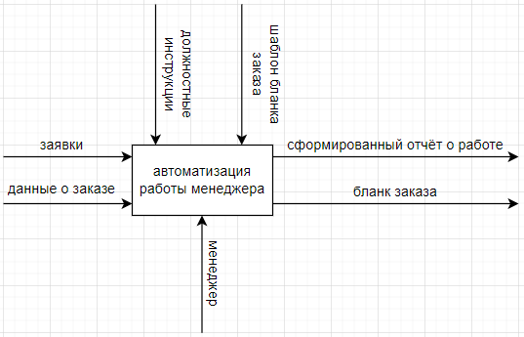

Рисунок 1 – Диаграмма IDEF0

## Состав данных и алгоритмы обработки информации

В данном разделе рассматривает предметная область задачи. Автоматизация — применение технических средств, экономико-математических методов и систем управления, освобождающих человека частично или полностью от непосредственного участия в процессах получения, преобразования, передачи и использования энергии, материалов или информации. В данном проекте приложение должен облегчить работу менеджера с клиентами.

В отделе маркетинга работает четыре человека: начальник отдела продаж, ведущий специалист - маркетолог, специалист - маркетолог, специалист по рекламе.

Начальник отдела маркетинга - отвечает за управление своим отделом в целом и за задачи привлечения потенциальных клиентов.

Ведущий специалист-маркетолог - выполняет исследования рынка товароведческих услуг, а также управляет отделом маркетинга, привлекает потенциальных клиентов, организовывает и проводит мероприятия по повышению популярности компании.

Менеджер по продажам - осуществляет прием и оформление заказов на покупку товаров в разделе «Электроника».

Специалист по рекламе - отвечает за организацию и проведения выставок, и продвигает на рынок продукцию и услуги предприятия.

Процесс оформления заказа на покупку товара в разделе «Электроника»:

* клиент узнает о деятельности компании, отзывов о товарах и услугах посредством наружной рекламы или иными способами;
* обращается в офис продаж к менеджеру по продажам;
* после чего на месте знакомится с перечнем доступных товаров в конкретной категории, и доступных товаров в иных категориях компании;
* далее вынужден согласовывать степень доступности интересующего его объекта, уточняя его характеристики: производителя, цену, лишь после этого осматривать подходящие товары;
* по итогам этих действий заключается договор.

Для функции «аутентификация» входными данными являются: логин, пароль.

Для функции «приём заказов» входными данными являются: id, наименование, описание, цена, старая цена, статус, id категории.

Для функции «обработка откликов» входными данными являются: id, ФИО, описание, электронная почта, номер телефона.

## Недостатки существующих проектных решений

При анализе программ и приложений таких как: Al Galactice, Coupler Worker. Данные программы имеют такие плюсы как:

* быстродействие программы;
* легкий в освоении интерфейс;
* возможность проводить множество действий одновременно;
* наличие гибкого алгоритма.

Так же при использовании программ были обнаружены такие минусы как:

* отсутствие кроссплатформенности;
* отсутствие оффлайн-версии;
* наличие платный функций в программах;
* сложность в освоении программы;
* недостаточный функционал программы.

# Требования к разработке

## Информационная модель

Исходя из предметной области были выделены следующие сущности: пользователь, приём заказов, запросы и заявки, обработка заказов. Каждая сущность имеет атрибуты.

Сущность «пользователь» имеет атрибуты: id пользователя; логин, который будет использоваться для входа в систему; пароль для входа в систему; роль (пользователь/администратор).

Сущность «приём заказов» имеет атрибуты: наименование, описание, цена, статус.

Сущность «обработка откликов» имеет атрибуты: ФИО, описание, электронная почта, номер телефона.

Диаграмма сущность-связь представлена в виде диаграммы на рисунке 2. 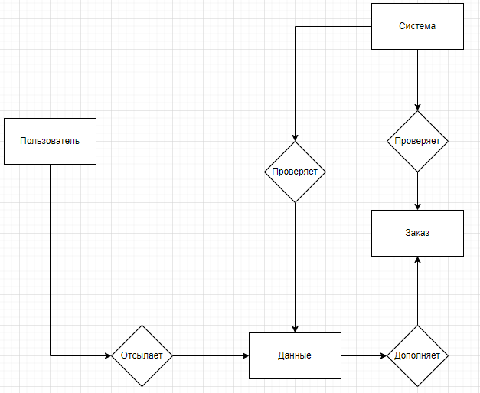

Рисунок 2 – Диаграмма сущность-связь

## Структура меню

Интерфейс представляет собой формы стандартный интерфейс для программ. При проектировании главного меню необходимо соблюдать лаконичный дизайн, не перегруженное меню, а также чтобы пользоваться программой было интуитивно понятно. При запуске программы вы попадаете в главное меню, при помощи которого вы можете управлять приложением. В данном приложении главное окно должно состоять из следующих элементов меню:

* аутентификация;
* приём заказов;
* обработка откликов;
* меню для смены языка или темы приложения.

Пункт меню «Настройки» будет открывать меню, при помощи которого можно изменять настройки приложения такие как язык или цвет заднего фона.

## Функциональные требования

Описание вариантов использования будут представлены в виде Use-case в таблицах 1-6.

Таблица 1 – Use-case для авторизации

|  |  |
| --- | --- |
| ID | UC 1 |
| Цель | Выполнить авторизацию в приложении |
| Участники | Пользователь |
| Предусловие | Пользователь нажимает на кнопку «Аккаунт уже имеется?» |
| Триггер | Окно входа в приложение |
| Основной сценарий | 1. Пользователь вводит логин и пароль;  2. Пользователь запускает проверку;  3. Приложение проверяет логин;  4. Приложение проверяет пароль;  5. Приложение предоставляет пользователю доступ. |
| Альтернативный сценарий | 3.1 Не найдена учетная запись с таким логином;  3.1.1 Приложение уведомляет об ошибке;  3.2 Возврат сценария на пункт 1.  4.1 Пароль неверный;  4.1.1 Приложение уведомляет об ошибке;  4.2 Возврат сценария на пункт 1. |
| Исключения | Отсутствуют |

Таблица 2 – Use-case для выбора цвета фона и оформления

|  |  |
| --- | --- |
| ID | UC 2 |
| Цель | Выполнить изменение цвета фона и оформления приложения |
| Участники | Пользователь |
| Предусловие | Пользователь нажимает на кнопку «Меню» |
| Триггер | Вкладка из меню |
| Основной сценарий | 1. Пользователь нажимает на кнопку «Меню»;  2. Пользователь нажимает на кнопку «Оформление»;  3. Пользователь выбирает цвет фона из 3 предложенных, а также может выбрать свою картинку;  4. Приложение обрабатывает команду;  5. Приложение меняет цвет фона. |
| Альтернативный сценарий | 4.1 Выбранный цвет фона уже установлен  4.1.1 Цвет фона остаётся прежним |
| Исключения | Отсутствуют |

Таблица 3 – Use-case для выбора языка

|  |  |  |
| --- | --- | --- |
| ID | UC 3 | |
| Цель | Выполнить изменение языка окон | |
| Участники | Пользователь | |
| Предусловие | Пользователь нажимает на кнопку «Меню» | |
| Триггер | Вкладка из меню | |
| Продолжение таблицы 3 | | |  |
| ID | UC 3 | |
| Основной сценарий | 1. Пользователь нажимает на кнопку «Меню»;  2. Пользователь нажимает на кнопку «Язык»;  3. Пользователь выбирает язык из 3 предложенных (Русский, Белорусский, Английский);  4. Приложение обрабатывает команду;  5. Приложение меняет язык. | |
| Альтернативный сценарий | 4.1 Выбранный язык уже установлен  4.1.1 Язык остаётся прежним | |
| Исключения | Отсутствуют | |

Таблица 4 – Use-case для чтения сведений о программе

|  |  |
| --- | --- |
| ID | UC 4 |
| Цель | Выполнить чтение справки |
| Участники | Пользователь |
| Предусловие | Пользователь нажимает на кнопку «О программе» |
| Триггер | Вкладка из меню |
| Основной сценарий | 1. Пользователь нажимает на кнопку «Меню»;  2. Пользователь нажимает на кнопку «О программе»;  3. Приложение обрабатывает команду;  4. Приложение показывает справку. |
| Альтернативный сценарий | Отсутствует |
| Исключения | Отсутствуют |

Таблица 5 – Use-case для принятия заказа на ремонт «Электроники»

|  |  |
| --- | --- |
| ID | UC 5 |
| Цель | Выполнить принятие заказа на ремонт «Электроники» |
| Участники | Менеджер |
| Предусловие | Менеджер нажимает на кнопку «Заказы» |
| Триггер | Вкладка из меню |
| Основной сценарий | 1. Менеджер нажимает на кнопку «Заказы»;  2. Менеджер нажимает на кнопку «Активные»;  3. Менеджер нажимает на кнопку «Принять заказ»;  4. Приложение обрабатывает команду;  5. Приложение выводит информацию о заказе. |
| Альтернативный сценарий | 4.1. Заказ уже принял другой менеджер  4.1.1. Высвечивается сообщение о том, что заказ уже находится в обработке, а также просит обновить страницу.  4.2. Заказ был отменён пользователем  4.2.1. Заказ переходит во вкладку «Отменённые», а также высвечивается сообщение об отмене товара, а также просит обновить страницу. |
| Исключения | Отсутствуют |

## Требования к информационному обеспечению

База данных работает под управлением Microsoft SQL Server. Используется многопоточный доступ к базе данных. Необходимо обеспечить одновременную работу с программой с той же базой, данной модулей экспорта внешних данных.

Язык для программы используется C#.

Поддерживаемые операционные системы:

* Windows 10 версии 1703 и выше: Домашняя, Pro, для образовательных

учреждений и Корпоративная);

* Windows Server 2016/2019: Standard и Datacenter;
* Windows 8.1 (с обновлением 2919355): Core, Профессиональная и Корпоративная];
* Windows Server 2012 R2 (с обновлением 2919355): Essentials, Standard, Datacenter;
* Windows 7 с пакетом обновления 1 (SP1) (с последними обновлениями Windows): Домашняя расширенная, Профессиональная, Корпоративная, Максимальная.

Оборудование:

* процессор с тактовой частотой не ниже 1,8 ГГц. Рекомендуется использовать как минимум двухъядерный процессор;
* 1 ГБ ОЗУ; рекомендуется 8 ГБ ОЗУ (минимум 2,5 ГБ при выполнении на виртуальной машине);
* требуется 1 ГБ доступного пространства на жестком диске;
* скорость жесткого диска: для повышения производительности установите Windows и Visual Studio на твердотельный накопитель (SSD);
* видеоадаптер с минимальным разрешением 720p (1280 на 720 пикселей); для оптимальной работы рекомендуется разрешение WXGA (1366 на 768 пикселей) или более высокое.

Поддерживаемые языки:

* английский
* русский
* белорусский

## Требования к интерфейсу

При разработке форма необходимо сохранять лаконичность и легкость интерфейса. Интерфейс должен выглядеть строго и интуитивно понятно. Интерфейс должен состоять из гармонирующих цветов, которые сочетаются друг с другом.

Работа приложения будет начинаться с главной формы, которая служит для основной работы с данным приложением. Главная форма будет содержать в себе все необходимые элементы управления. Главная страница должна иметь в себе:

* приём заказов;
* запросы и заявки;
* обработка откликов
* настройки.

Прототип главного окна изображен на рисунке 3.

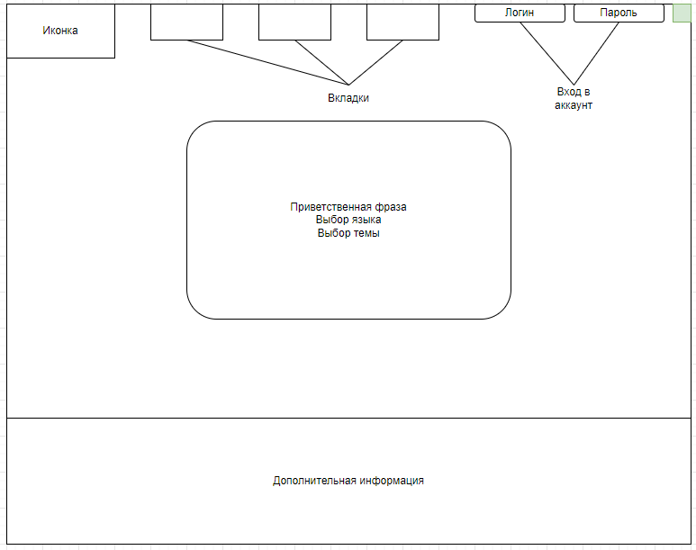

Рисунок 3 – Прототип главного окна

# Порядок контроля и обеспечение качества

## Виды и объём испытаний системы

Уровень надежности должен достигаться согласованным применением организационных, организационно-технических мероприятий и программно-аппаратных средств.

При работе системы возможны следующие аварийные ситуации, которые влияют на надежность работы системы:

* сбой в электроснабжении сервера;
* сбой в электроснабжении обеспечения локальной сети (поломка сети);
* сбои программного обеспечения сервера.

В таблице 6 указаны требования к приемке работ по стадиям.

Таблица 6 – Требования к приемке работ по стадиям

|  |  |  |  |  |  |  |
| --- | --- | --- | --- | --- | --- | --- |
| Стадия испытаний | Участники испытаний | | Место и срок проведения | | Порядок согласования документации | Статус приёмочной комиссии |
| Предварительные испытания | Разработчик | | На территории заказчика  с 01.09.2022  по 23.05.2023 | | Проведение предварительных испытаний. Фиксирование выявленных неполадок в Протоколе испытаний. Устранение выявленных неполадок. Проверка устранения выявленных неполадок. Принятие решения о возможности передачи АИС в опытную эксплуатацию. Составление и подписание Акта приёмки АИС в опытную эксплуатацию. | Разработчик |
| Опытная эксплуатация | Разработчик | | На территории заказчика  с 01.09.22  по 23.05.2023 | | Проведение опытной эксплуатации. Фиксирование выявленных неполадок в Протоколе испытаний. | Разработчик |
|  | | |  | |  |  |  |
| Продолжение таблицы 6 | | |  | |  |  |  |
| Стадия  испытаний | Участники  испытаний | | Место и срок  проведения | | Порядок  согласования  документации | Статус  приёмочной  комиссии |
|  |  | |  | | Устранение выявленных  неполадок. Проверка устранения выявленных неполадок. Принятие решения о готовности АИС к приемочным испытаниям. Составление и подписание Акта о завершении опытной эксплуатации АИС. |  |
| Приёмочные испытания | Разработчик | | На территории заказчика  с 01.09.2022  по 23.05.2023 | | Проведение приемочных испытаний. Фиксирование выявленных неполадок в Протоколе испытаний. Устранение выявленных неполадок. Проверка устранения выявленных неполадок. Принятие решения о возможности передачи АИС в промышленную эксплуатацию. Составление и подписание Акта о завершении приемочных испытаний и передаче АИС в промышленную эксплуатацию. Оформление | Разработчик |
|  | | |  |  | |  |  |
| Продолжение таблицы 6 | | |  |  | |  |  |
|  |  | |  | | Акта завершения работ. |  |

# Требования к документированию

## Требования к справочной подсистеме

Справочная система необходима для ознакомления с программным средством. В ней будет изложена информация, которая может пригодиться пользователю. Содержание справочной системы должно быть просто и ясно изложено.

Справочная система данного программного средства будет содержать следующие разделы:

– «главное меню»;

– «приём заказов»;

– «обработка откликов».

Справочная система будет разработана с помощью дополнительной формы. Справочная система по работе с программным средством будет представлена при нажатии кнопки «Справка» в главном окне.

## Требования к документации пользователя

Перечень документов согласно этапам проектирования приведён в таблице 7.

Таблица 7 – Перечень документов согласно этапам проектирования

|  |  |
| --- | --- |
| Этап | Документ |
| Проектирование. Разработка эскизного проекта. Разработка технического проекта. | Ведомость технического проекта |
| Разработка рабочей документации. Адаптация программ | Описание программ  Текст программ  Руководства пользователя |
| Ввод в действие | Акт завершения работ  Протокол испытаний |